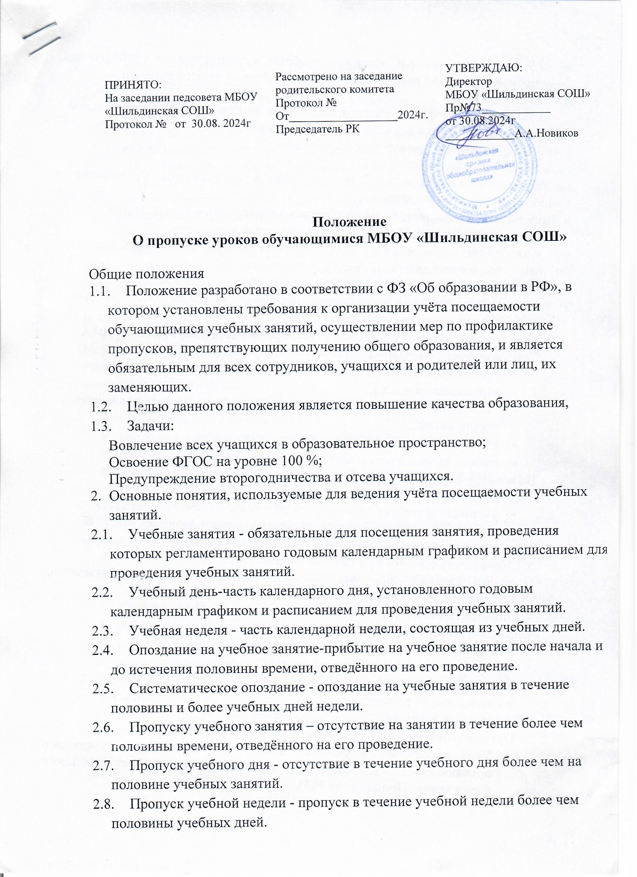

2.9. Непосещение – отсутствие на учебном занятии (течение учебного дня, учебной недели) на протяжении всего отведённого на него времени.

1. Все пропуски уроков учащимися делятся на пропуски по уважительной причине и пропуски без уважительной причины.
   1. Пропуски по уважительной причине
      1. Пропуски по болезни:
         * ученик обращается за помощью в медицинское учреждение и предоставляет справку;
         * ученик недомогает, не обращается в медицинское учреждение и
         * предоставляет объяснительную записку от родителей;
         * ученик недомогает и освобождается от уроков с разрешения учителя- предметникаили классного руководителя.
      2. Пропуски по разрешению администрации:
         * ученик участвует в муниципальных или региональных мероприятиях, представляяшколу, район;
         * ученик участвует в интеллектуальных мероприятиях (олимпиады, конкурсы, научно – практические конференции);
         * ученик участвует в спортивных мероприятиях (спартакиада, соревнования и т.д.);
         * ученик участвует в смотрах художественной самодеятельности и др. мероприятиях;
         * ученик проходит плановый медицинский осмотр;
         * ученик вызван в военкомат или правоохранительные органы.

Во всех случаях ученик освобождается от занятий приказом по школе.

* 1. Прочие пропуски:
* ученик отсутствует по семейным обстоятельствам;
* ученик в зимнее время отсутствует из-за низкой температуры (1-6 классы – 25 градусов и ниже, 7-11 классы – 30 градусов и ниже).
  1. Неуважительными причинами считаются:

Пропуски урока или уроков без соответствующих документов, подтверждающих уважительную причину отсутствия учащегося.

1. Оправдательные документы

Оправдательными документами считаются:

* справка медицинского учреждения;
* объяснительная записка от родителей;
* повестка в военкомат и т.д.;
* заявление от родителей;
* приказы по школе.

1. Организация учета посещаемости учебных занятий.

* Учет посещаемости учебных занятий ведется на уровне каждого обучающегося, науровне класса, на уровне образовательного учреждения (Приложение №1).
* Учет посещаемости на уровне каждого обучающегося, на уровне классаосуществляется ежедневно и заключается в фиксировании всех допущенных учащимися втечение учебного дня пропусков уроков в журнале.
* Учет на уровне образовательного учреждения осуществляется еженедельно порешению и заключается в заполнении журнала учета посещаемости учебных занятийсоциальным педагогом; обработке статистических сведений; организациипрофилактических мероприятий по обеспечению посещаемости и обязательностиполучения общего образования всеми обучающимися; передаче обобщенных сведений в отдел образования.

При подсчете количества пропущенных учащимися уроков, уроки, на которыеимеется оправдательный документ, считаются пропущенными по уважительнойпричине. Оправдательные документы, кроме приказов, хранятся в классном журнале, медицинская справка предоставляется школьной медсестре.

1. Отработка пропущенных уроков

Независимо от причины пропуска уроков ученик обязан изучить материал уроков исдать пропущенный теоретический материал. Учитель оказывает консультативнуюпомощь

Формы работы над пропущенным материалом:

* самостоятельная работа дома;
* индивидуальная работа с учеником на уроке;
* консультации сильных учащихся;
* дополнительные занятия учителя с учеником по индивидуальному плану ликвидациипробелов знаний.

1. Ответственность за пропуски

В случае пропуска уроков без уважительной причины к ученику принимаются мерывоздействия:

* ученик предоставляет объяснительную записку о причине пропуска;
* индивидуальная беседа классного руководителя с учеником;
* рассмотрение вопроса о посещаемости ученика на классном собрании, Советепрофилактики школы, совете старшеклассников;
* приглашение родителей в школу;
* вызов на педагогический совет;
* вызов на комиссию по делам несовершеннолетних

1. Регламентация деятельности учителя, классного руководителя и социальногопедагога.
   1. Учитель – предметник обязан отмечать отсутствующих в журнале в день проведенияурока и поставить в известность классного руководителя о пропуске уроков даннымучащимся.
   2. Классный руководитель обязан:

* связаться с родителями в день выявления пропуска для выяснения причин по контактномутелефону и поставить в известность об отсутствии ребенка в школе.
* поставить в известность социального педагога о пропусках уроков безуважительной причины учащимися в день пропуска занятий.
* вызвать родителей в школу в случае повторения пропусков без уважительныхпричин после звонка родителям.
* сообщить при неявке родителей по вызову о ситуации курирующему заместителюдиректора в форме служебной записки (приложение №3)
* в случае пропусков уроков учащимся без уважительной причины своевременнозаполнить форму «Индивидуальная работа с несовершеннолетними, не посещающими или систематически пропускающими занятия по неуважительным причинам занятия в школе»(приложение №2).
* в случае систематических пропусков уроков без уважительной причины, отсутствияреакции родителей (законных представителей), обратиться к администрации школы с цельюпроведения Совета профилактики.
* социальный педагог после обращения классного руководителя заносит данныеученика в журнал учета учащихся, пропускающих уроки без уважительных причин, и беретданного учащегося под наблюдение.
* социальный педагог строго контролирует пропуски занятий без уважительнойпричины учащимися, стоящими на учете в ОДН, КДН.
* социальный педагог 1 раз в месяц сдает отчет о проделанной работе с учащимися,пропускающими занятия без уважительной причины, заместителю директора по УВР.
  1. Регламентация деятельности заместителя директора по УВР

Заместитель директора по УВР после обращения классного руководителя обязан:

* вызвать родителей ученика на беседу (по телефону или письменно) и провести соответствующую беседу, разъяснив последствия непосещения занятий.
* оформить результаты собеседования в форме «Индивидуальная работа с учащимися и их родителями» (приложение №4).
* в случае повторения пропусков занятий без уважительной причины после проведенного собеседования оформить служебную записку на имя директора школы (приложение №5).

**Приложение №1**

**Лист учета посещаемости учащихся**  **класса**

**на**  **. .20** **г.**

|  |  |  |  |  |  |  |
| --- | --- | --- | --- | --- | --- | --- |
| № урока | 1 | 2 | 3 | 4 | 5 | 6 |
| Расписание |  |  |  |  |  |  |
| Отсутствуют (причина) |  |  |  |  |  |  |
|  |  |  |  |  |  |
|  |  |  |  |  |  |
|  |  |  |  |  |  |
|  |  |  |  |  |  |
|  |  |  |  |  |  |
|  |  |  |  |  |  |
|  |  |  |  |  |  |
| Подпись  учителя |  |  |  |  |  |  |

Подпись ответственного за информацию

Подпись классного руководителя

**Приложение №2**

|  |  |  |  |  |
| --- | --- | --- | --- | --- |
| Индивидуальная работа с несовершеннолетним , не посещающим или систематически пропускающими занятия по неуважительным причинам занятия в школе | | | | |
| Ф.И. О. учащегося | Класс | Домашний адрес, контактный  телефон родителей | Ф.И.О. родителей | |
| Мать | Отец |
|  |  |  |  |  |
| Дата пропусков | Количество пропусков | Причина пропусков | Принятые меры | |
| дата | мероприятия |
|  |  |  |  |  |

Форма предоставления информации

**Приложение №3**

Заместителю директора МОБУ «Шильдинская СОШ »

классного руководителя « » класса

**служебная записка.**

Довожу до Вашего сведения, что ученик « » класса

в период с « » по « » пропустил учебные занятия в количестве

часов без уважительной причин.

Родители поставлены в известность по телефону « » 20 г. На беседу в школу « » 20 г. не явились.

Прошу принять меры

Дата « » 20 г. Подпись

Социальный педагог ознакомлен с ситуацией

Дата и подпись социального педагога « » 20 г.

**Приложение №4**

Форма предоставления информации

|  |  |  |  |  |  |
| --- | --- | --- | --- | --- | --- |
| Индивидуальная работа с учащимися и их родителями | | | | | |
| Дата | ФИО  учащегося | Класс | Проблема | Участники | Решение |
|  |  |  |  |  |  |

**Приложение №5**

Директору МБОУ «Шильдинская СОШ».

от , заместителя директора по УВР

**служебная записка.**

Довожу до вашего сведения, что ученик « » класса в период с « » по « »

в период с « » по « »

в период с « » по « »

пропустил учебные занятия в количестве часов без уважительной причины. В связи с вышеназванной ситуацией проделана следующая работа:

* родители поставлены в известность по телефону классным руководителем

« » 20 г.

« » 20 г.

* Проведены беседы классным руководителем

« » 20 г.

« » 20 г.

* Мною проведено собеседование с родителями ученика

« » 20 г.

Несмотря на все принятые меры, пропуски уроков без уважительных причин продолжаются, что влечет за собой невыполнение учащимся учебногоплана, программы и делает невозможным аттестацию по итогам

. ( учебный период)

Прошу принять меры административного воздействия в соответствии с законодательством.

Социальный педагог ознакомлен с ситуацией

(Дата и подпись социального педагога « » 20 г.)

ознакомлены:

|  |  |
| --- | --- |
| Ф.И.О. | Подпись |
|  |  |
|  |  |
|  |  |
|  |  |
|  |  |
|  |  |
|  |  |
|  |  |
|  |  |
|  |  |
|  |  |
|  |  |
|  |  |
|  |  |
|  |  |
|  |  |
|  |  |
|  |  |
|  |  |
|  |  |
|  |  |
|  |  |
|  |  |
|  |  |
|  |  |
|  |  |
|  |  |
|  |  |
|  |  |
|  |  |
|  |  |
|  |  |
|  |  |
|  |  |
|  |  |
|  |  |
|  |  |